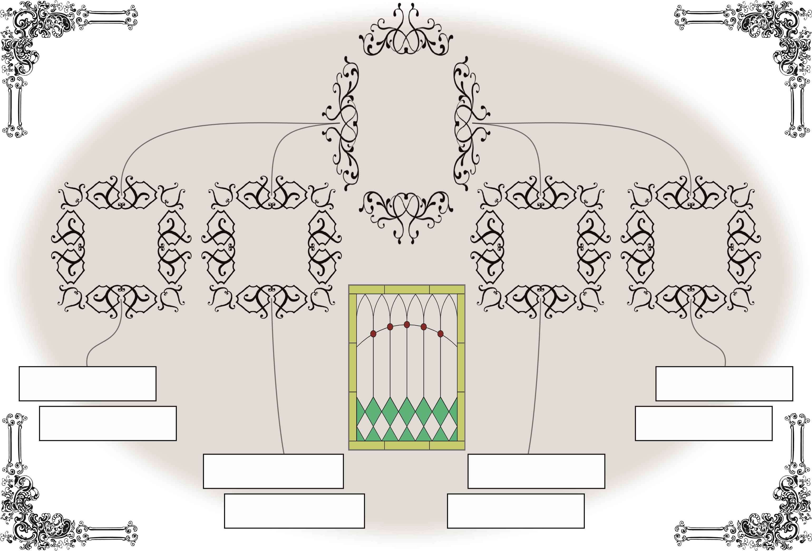

[/www.harrisknudsen.dk](http://www.harrisknudsen.dk)

Navn Efternavn  
1900 – 1900

Navn Efternavn  
1900 – 1900

Navn Efternavn  
1900 – 1900

Navn Efternavn  
1900 – 1900

Navn Efternavn  
1900 – 1900

Navn Efternavn  
1900 – 1900

Navn Efternavn  
1900 – 1900

Navn Efternavn  
1900 – 1900

Navn Efternavn  
1900 – 1900

Navn Efternavn  
1900 – 1900

Navn Efternavn  
1900 – 1900

Navn Efternavn  
1900 – 1900

Eva Marie Skjold Hansen  
1980

Kaj Erik Møller Petersen  
1975